GUÍA Nº2
CÁLCULO Y REGISTRO DE REMUNERACIONES
CONTABILIDAD 3ºD

OA 2 Procesar información contable sobre la marcha de la empresa utilizando los sistemas contables de uso frecuente en las empresas y los correspondientes software de la especialidad: cuadrar registros de auxiliares, estructurar plan de cuentas, realizar los asientos de apertura, preparar los análisis de cuentas, participar en la elaboración de balances, efectuar controles de existencia, manejo de efectivo, arqueos de caja, pago de facturas, control de inventarios, control de activo fijo y corrección monetaria, considerando las normas internacionales de contabilidad (NIC) y de información financiera (NIIF)
AE 1 Administra y contabiliza las remuneraciones de la empresa conforme a la normativa legal vigente y a las Normas Internacionales de Contabilidad.
OBJETIVO DE LA GUÍA: IDENTIFICAR NORMAS LABORALES VIGENTES EN NUESTRO PAÍS
¡¡¡ESTUDIANDO EL CÓDIGO DEL TRABAJO!!!
Capítulo V
DE LAS REMUNERACIONES

DEPENDIENTE
INDEPENDIENTE
TIPOS DE TRABAJADORES

Contrato de trabajo
Finiquito del trabajador
Boletas de
Honorarios
Contrato de
Honorarios

Liquidación de Sueldo

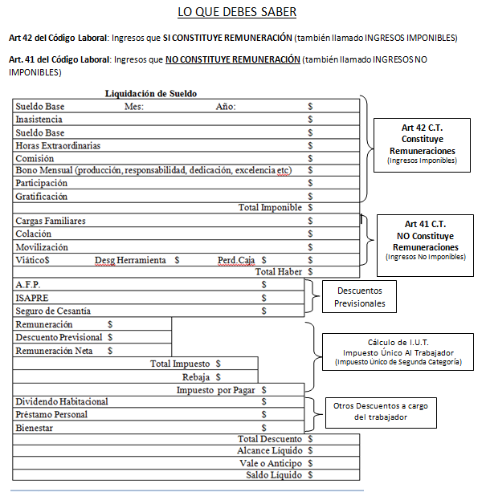

Capítulo V
DE LAS REMUNERACIONES
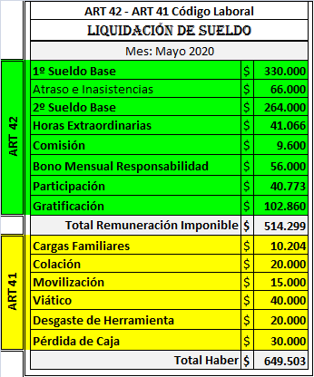
Art. 42.
INGRESOS QUE CONSTITUYEN REMUNERACIÓN

Art. 42. Constituyen remuneración, entre otras, las siguientes:

- SUELDO, O SUELDO BASE: Es el estipendio obligatorio y fijo, en dinero, pagado por períodos iguales, determinados en el contrato, que recibe el trabajador por la prestación de sus servicios en una jornada ordinaria de trabajo. El sueldo, no podrá ser inferior a un ingreso mínimo mensual

45 Hrs Semanales

320.500
www.previred.cl

- INASISTENCIAS y/o ATRASOS: Es la ausencia al trabajo, lo que implica descuento

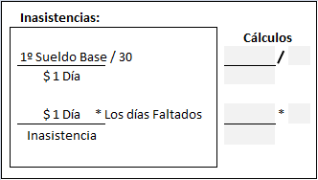

- SOBRESUELDO: Consiste en la remuneración de horas extraordinarias de trabajo
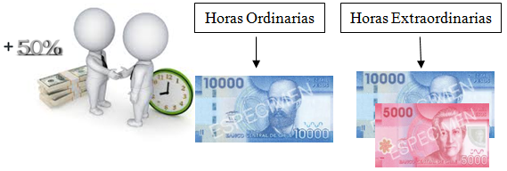

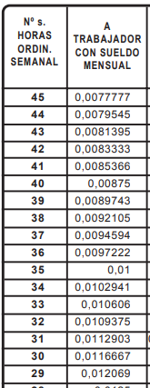

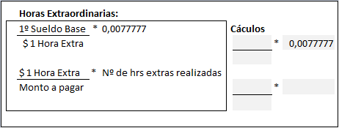

- COMISIÓN: Es el porcentaje sobre el precio de las ventas o compras, o sobre el monto de otras operaciones, que el empleador efectúa con la colaboración del trabajador;

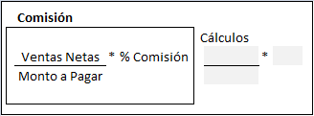

- BONO MENSUAL: Dinero que recibe el Trabajador por destacarse, tales como:

- Bono de Producción
- Bono de Responsabilidad
- Bono de Dedicación
- Bono de Excelencia
- Entre otros

Nota: Son todos aquellos bonos que no incluya el Art 41
(Asignación Familiar – Colación – Movilización – Viático – Desgaste de Herramientas – Pérdida de Caja)
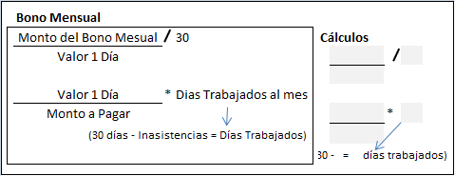

- PARTICIPACIÓN: Es la proporción en las utilidades de un negocio
La Empresa Obtiene Utilidad
GRATIFICACIÓN

Sucursal 1
Utilidad
Participación
Sucursal 2
Utilidad
Participación
Sucursal 4
Pérdida
Participación

Sucursal 5
Utilidad
SI PARTICIPACIÓN

determinado o de una empresa o sólo de la de una o más secciones
o sucursales de la misma,

- GRATIFICACIÓN: Corresponde a la parte de utilidades con que el
empleador beneficia el sueldo del trabajador.

Sucursal 3
Pérdida
NO PARTICIPACIÓN

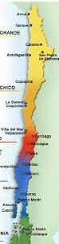

Utilidad
GRATIFICACIÓN

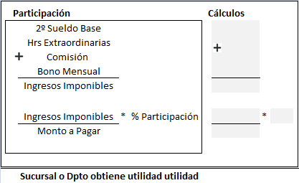
Fórmulas:
Participación:

Gratificación: 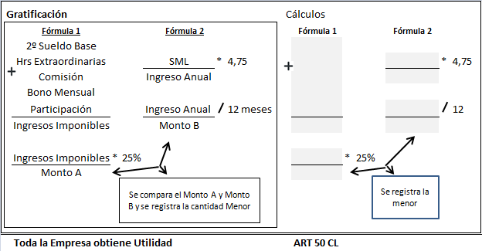

- “TOTAL REMUNERACIÓN IMPONIBLE” : Es la suma de todos los ingresos imponibles del trabajador. Cantidad importante, que nos permite comparar en la tabla de las Cargas Familiares, el monto a Pagar según tramo por cada asignación y Calcular los Descuentos Previsionales

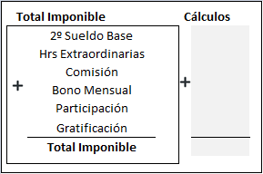

ACTIVIDAD Nº1
QUIZ
VERIFIQUEMOS QUE HEMOS APRENDIDO
INGRESOS QUE CONSTITUYE REMUNERACIONES

1. Es el artículo del código laboral que se refiere a los ingresos que constituye remuneraciones:  a.- 41  b.- 42  c.- 30  d.- 50 | 2. Cuando una empresa obtiene ganancias a los trabajadores le pagan:  a.- Gratificación  b.- Comisión  c.- Horas extraordinarias  d.- Bono mensual
3.- Cuando el trabajador realiza ventas y está estipulado en el contrato, recibe:  a.- Comisión  b.- Participación  c.- Horas Extraordinarias  d.- Bono Mensual | 4. Dinero que constituye remuneración y es pagado a un trabajador por su buen desempeño laboral:  a.- Viático  b.- Comisión  c.- Bono de Producción  d.- Desgaste de Herramienta
5. Ingreso afecto a proporcionalidad cuando el trabajador falta:  a.- Comisión  b.- Horas Extraordinarias  c.- Bono Mensual  d.- Participación | 6. Cuando una sucursal o sección obtiene ganancias a los trabajadores le pagan:  a.- Gratificación  b.- Comisión  c.- Participación  d.- Bono mensual
7.- El Sueldo Mínimo Legal actual en Chile es:  a.- $301.000  b.- $288.000  c.- $390.500  d.- $320.500 | 8.- El dinero pagado por Gratificación es cuando:  a.- El trabajador es responsable  b.- La empresa obtiene Ganancias  c.- El Departamento o sección obtiene Utilidad  d.- Se efectúan Ventas
9.- El tope anual de la gratificación es de un Sueldo Mínimo por:  a.- 4,75  b.- 12  c.- 25%  d.- 0,0077777 | 10.- Se utiliza el factor 0,0077777, en las Hrs extraordinarias si las horas ordinarias semanales son de:  a.- 30  b.- 35  c.- 45  d.- Ninguna de las anteriores
11.- El Sueldo Base por 45 horas a la semana es:  a.- Un estipendio obligatorio y fijo, en dinero  b.- Pagado por períodos iguales según contrato  c.- Igual o superior al Sueldo Mínimo Legal  d.- Todas son correctas | 12.- Las Horas extraordinarias se calculan del  a.- Sueldo Base según contrato  b.- Total Imponible  c.- Sueldo base menos los descuento de Inasistencias  d.- Total Haber
13.- Es un ejemplo de Bono Mensual  a.- Responsabilidad  b.- Viático  c.- Desgaste de Herramientas  d.- Pérdida de Caja | 14.- Cantidad importante, que nos permite calcular los Descuentos Previsionales, es el Total:  a.- Sueldo Base  b.- Remuneración Imponible  c.- Haber  d.- Bonos Mensuales
15.- Dinero que constituye remuneración y es pagado a un trabajador por su buen desempeño laboral se llama:  a.- Viático  b.- Comisión  c.- Bono de Producción  d.- Desgaste de Herramienta | 15. Son ingresos que constituye remuneración por Ley:.  I.- Sueldo Base- Bono mensual - Horas extras  II.- Viático- Desgaste Herramienta- Pérdida Caja  III.- Comisión – Participación – Gratificación  IV.- Colación – Movilización – Cargas Familiares  a.- Solo I.-  b.- I y IV  c.- I y III  d.- II y III
19. Identifica que frase es correcta:  a.- El trabajador recibe comisión cuando la empresa obtiene utilidad  b.- Gratificación se obtiene cuando el trabajador ha participado en una venta  c.- Participación pagada a los trabajadores es cuando su sección tiene ganancias  d.- Las Horas Extraordinarias son canceladas con  un recargo del 40% según Ley | 20.- Identifica que frase es incorrecta:  a.- El sueldo mínimo vigente en el mes de Abril del  2020 es de $320.500  b.- Las comisiones pagada a un trabajador deben ser  calculadas según las ventas netas  c.- Las Horas extraordinaria no pueden ser pagada  por más de tres meses  d.- Si una sucursal obtiene utilidad a sus trabajadores  le pagan gratificación

